АНАЛИЗ РАБОТЫ ПРОФИЛЬНОЙ ПЛОЩАДКИ
«Летняя карусель»
.
С 26 мая по 9 июня 2017 года
ЦЕЛИ:
- способствовать сплочению детского коллектива;
- развивать творческие навыки;
- воспитывать любовь к творчеству.
- создать необходимые условия для оздоровления, отдыха и рационального
использования каникулярного времени;
- создать максимальные условия для быстрой адаптации детей с учетом
возрастных особенностей;
- организовать спортивные мероприятия и праздники, направленные на
формирование здорового образа жизни детей;
- организовать активный отдых детей, подарить детям радость общения, хорошее
настроение, зажечь в них искорку задора, желание творить и фантазировать;
- своевременно проводить инструктажи, направленные на безопасную
жизнедеятельность;
- проводить работу по реализации Закона Краснодарского края № 1539 «О мерах по профилактике беспризорности и правонарушений среди несовершеннолетних в Краснодарском крае».

ЗАДАЧИ
Организационные:
- выявить уровень организаторских навыков и умений детей;
- определить творческий потенциал каждого ребенка;
- выявить лидеров в детском коллективе;
- определить перспективы деятельности отряда.
Методические:
- научить выполнению всех требований режима и санитарно-гигиенических норм;
- научить соблюдать традиции и правила;
- научить каждого ребенка анализировать свое состояние и настроение.

Воспитательные:
- формирование взаимоотношений между детьми;
- формирование здорового образа жизни;
- укрепление здоровья, содействие нормальному физическому развитию;
- воспитание нравственных и волевых качеств личности;
- развитие кругозора учащихся;
- воспитание любви к природе, экологической культуры учащихся;
- развитие творческих способностей учащихся.
За период работы в клубе были проведены следующие мероприятия:
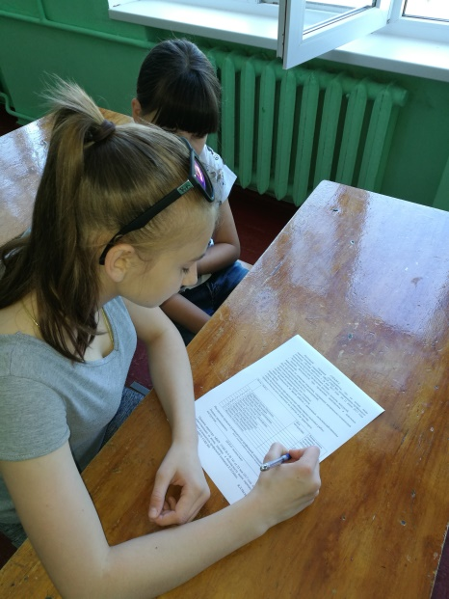
«Давайте познакомимся»
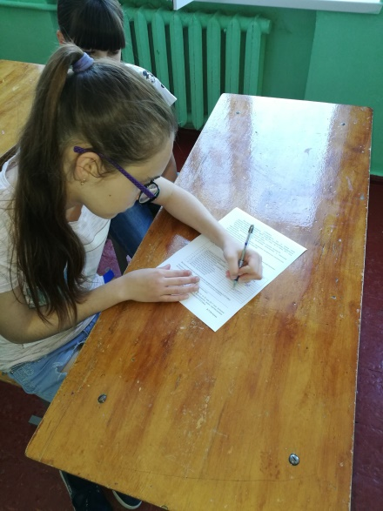
Беседа по ТБ:
-Беседа по правилам личной безопасности в местах массового скопления людей»
- Инструктаж по предупреждению детского травматизма.
- Инструктаж по соблюдению правил дорожного движения.
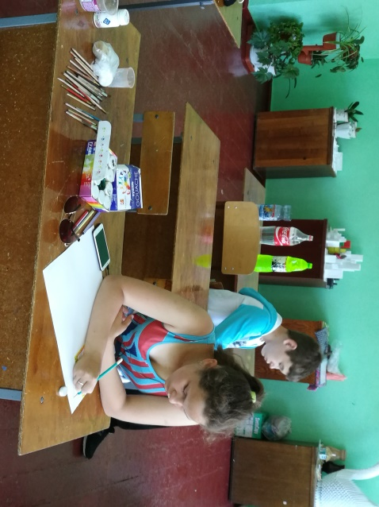
- Графити мелом на асфальте
«Символы Краснодарского края»
- Флешмоб «Мы – дети Кубани!»
«Как прекрасны летние каникулы»:
- Конкурс рисунков

«Трудовик»:
- Наведение санитарного порядка на школьном дворе
- Акция «Парки Кубани»
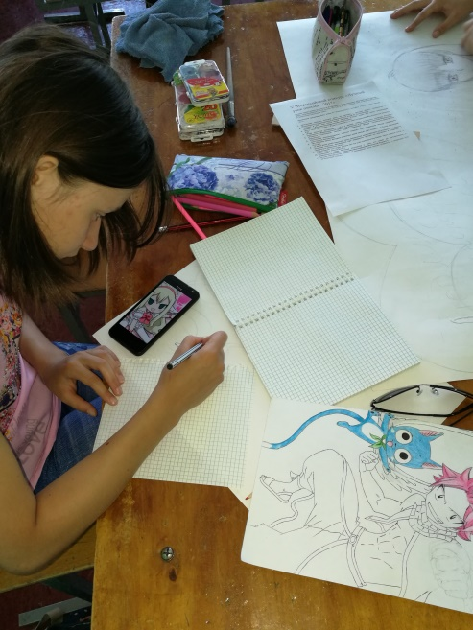
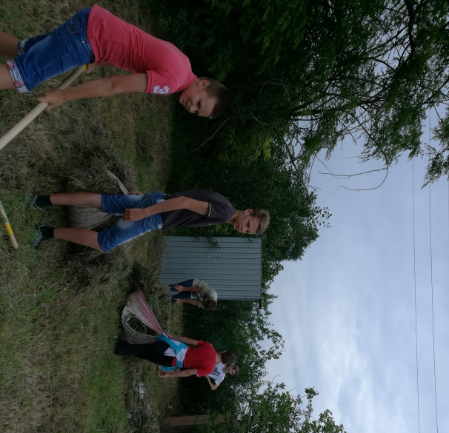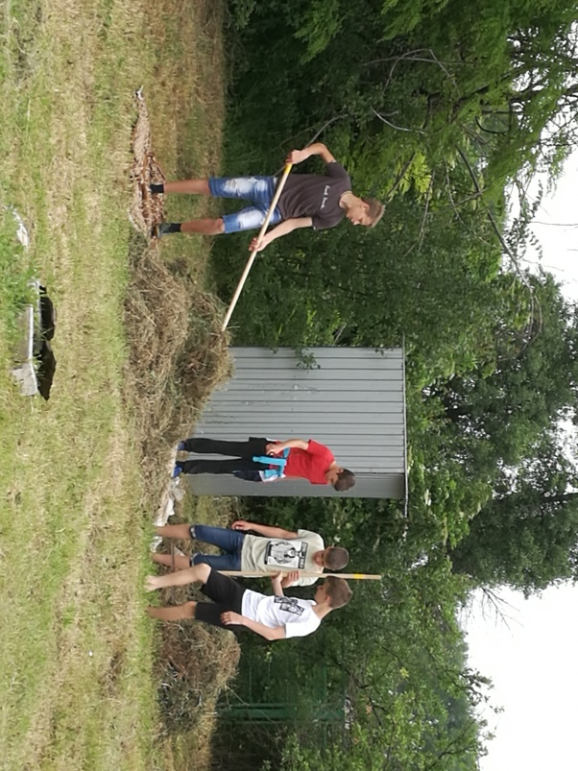 «Я за ЗОЖ»:
- Просмотр антинаркотических видеороликов.
- Конкурс рисунков «Я за ЗОЖ»
-Беседа «ЗОЖ что это?»
«Событийный туризм»:

- 1 июня – День защиты детей.
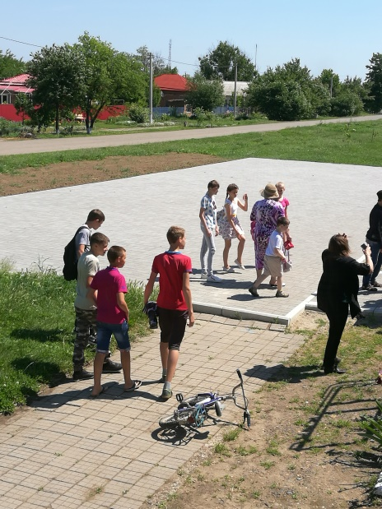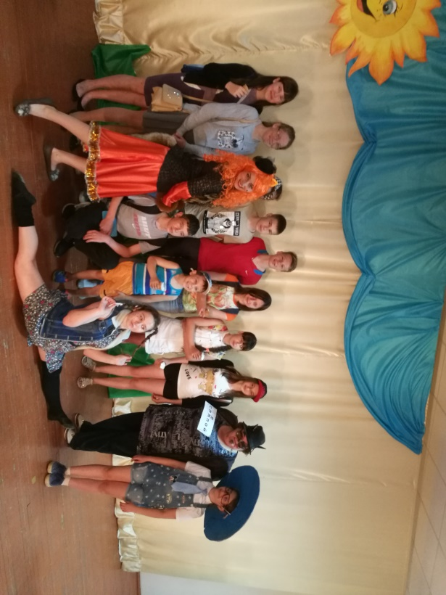Флешмоб «Мы дети России»
«Кладовая солнца»:
- Экологическая игра « Сохраним природу Кубани»
- Викторина « В мире животных»
- Беседа «Здоровье всего дороже»
«Мы путешествуем»:
- Инструктаж по соблюдению техники безопасности в местах массового скопления людей.
- Беседа по соблюдению правил дорожного движения.
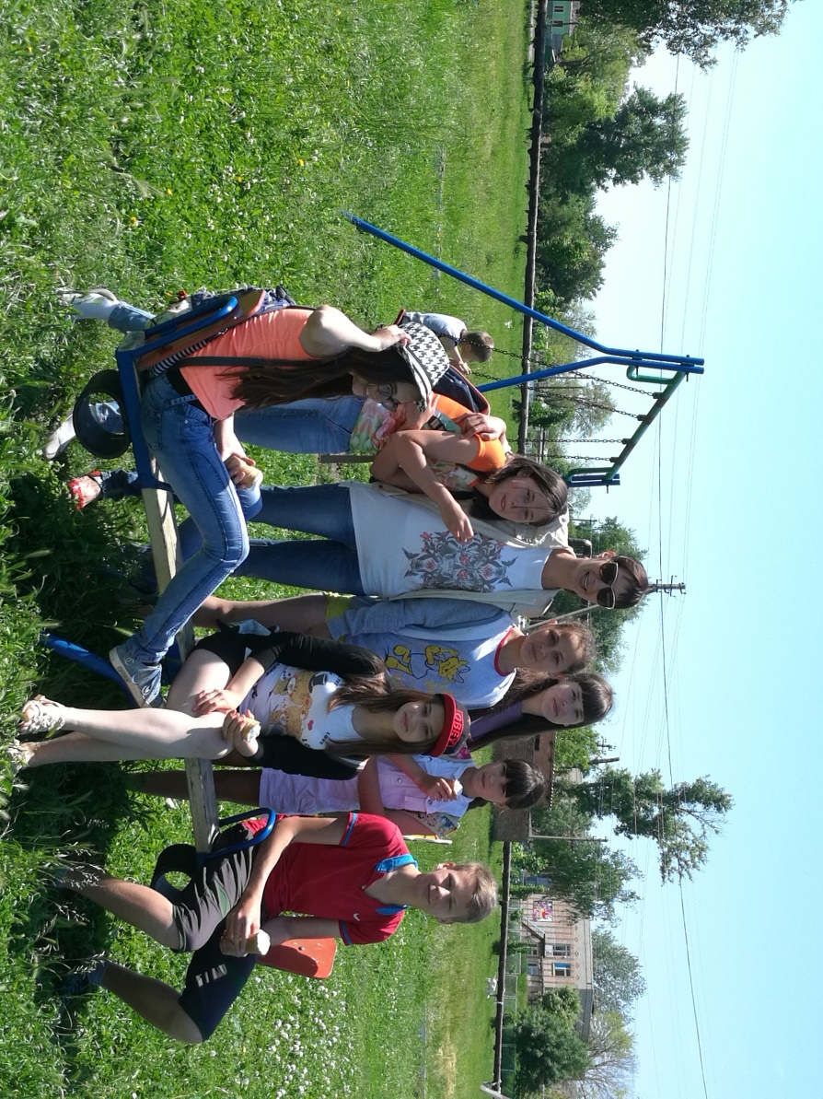
«По тропинкам лета»:
- Работа на школьных клумбах
- Игры на свежем воздухе
«Мы путешествуем»:
- Инструктаж по соблюдению техники безопасности в местах массового скопления людей.
- Экскурсия в ст. Новопокровскую «Спортивная жизнь»
«Музыкальный калейдоскоп»
- Конкурс «Угадай мелодию»
- Поиск талантов «Фабрика звезд.»
- Беседа по Закону №1539
«Расстаются друзья»
- Оформление плаката «Летняя карусель» (проект экспедиции)
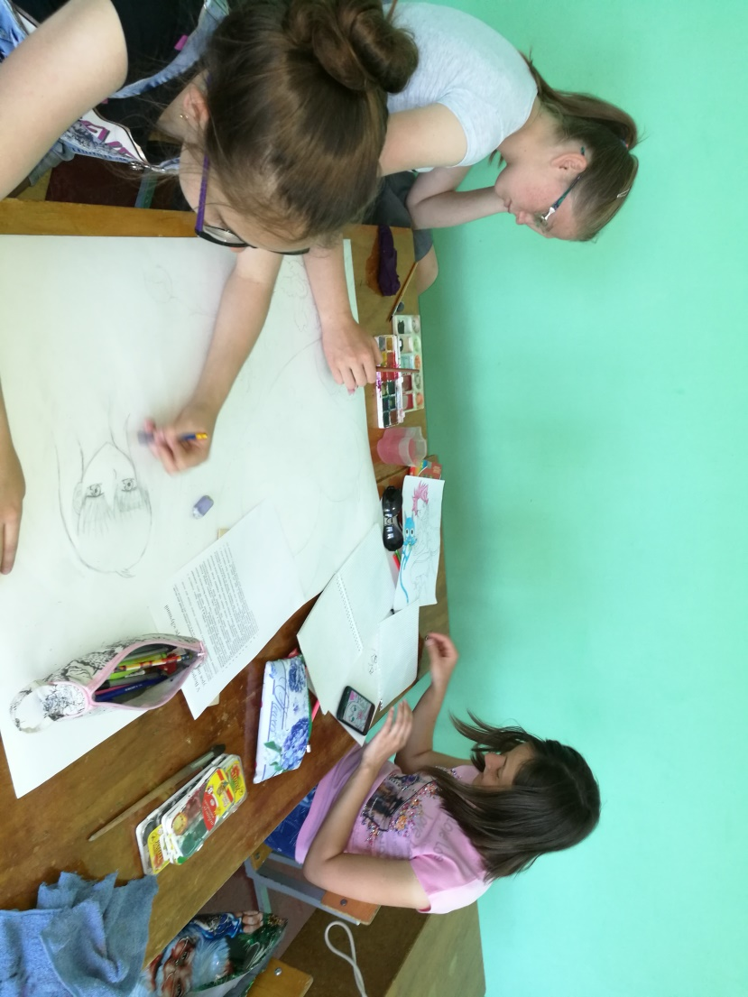
Клуб ежедневно посещали 12 учащихся.
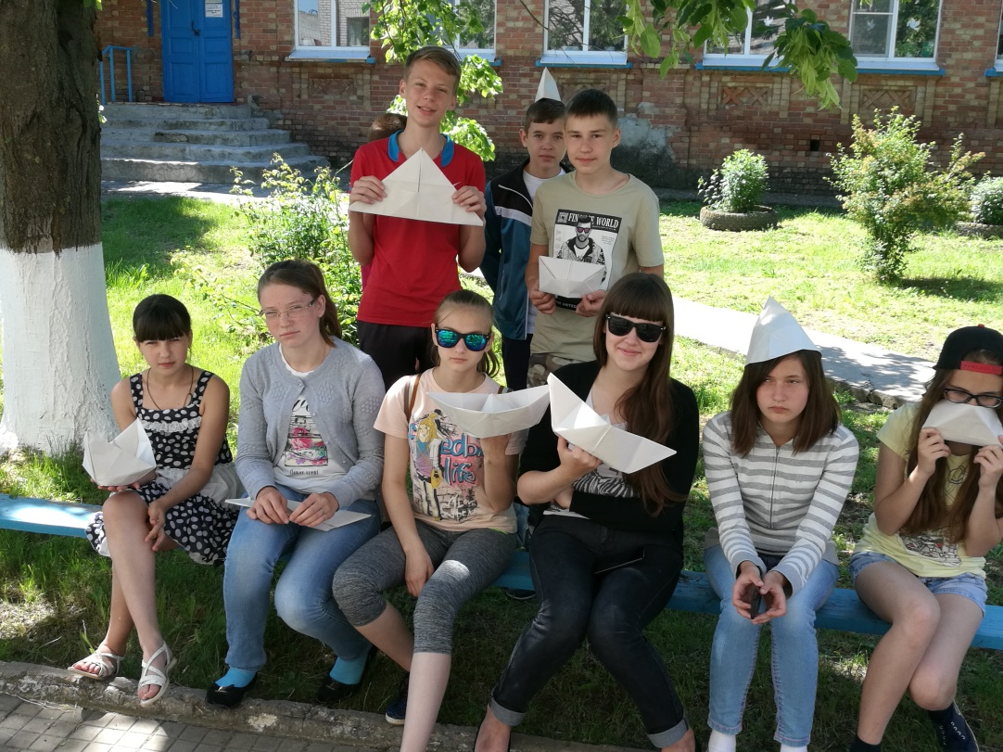
С большим энтузиазмом ребята ухаживали за школьным двором, работали на школьных клумбах, узнавали новые растения. Посещали мероприятие в МКУК «КДЦ Новоивановский» приуроченное к празднованию Дня защиты детей. Участвовали в конкурсах и викторинах, гуляли и играли на свежем воздухе, занимались творческой деятельностью, смотрели видеоролики о полезных привычках и пользе спорта. Ребята сплотились, сопереживают за успех классного дела.
Учитель технологии Е.П. Гебеш

